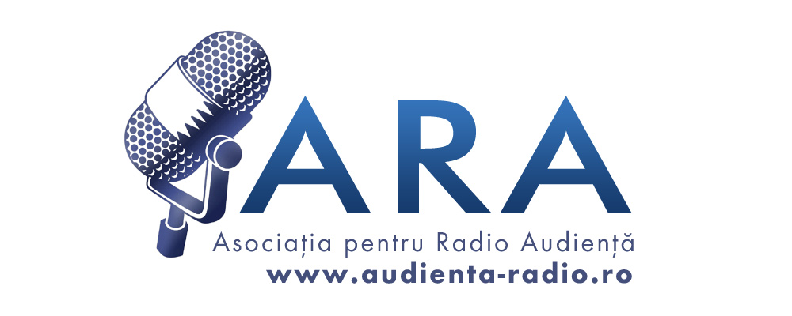

Comunicatul de presă al Asociaţiei pentru Radio Audienţă (ARA)
privind rezultatele Studiului de Audienţă Radio (SAR),
desfăşurat în perioada 1 septembrie – 14 decembrie 2025,
va fi făcut public pe
19 ianuarie 2026,
ora 08:30.

